Администрация МО «Усть-Коксинский район» информирует:
о возможности предоставления в аренду для индивидуального жилищного строительства земельного участка с местоположением: с. Тихонькая, ул. Школьная, д. 24А, площадью 1800 кв.м;
о возможности предоставления в аренду следующих земельных участков из категории земель сельскохозяйственного назначения для осуществления крестьянским (фермерским) хозяйством его деятельности:
1) с условным номером: 04:08:000000:48:ЗУ1, с местоположением: Республика Алтай, Усть-Коксинский район, Амурское сельское поселение, площадью 999784 кв.м;
2) с условным номером: 04:08:030901:1:ЗУ1, с местоположением: Республика Алтай, Усть-Коксинский район, Талдинское сельское поселение, площадью 973375 кв.м.
Граждане (для пп.2- граждане или крестьянские (фермерские) хозяйства), заинтересованные в предоставлении вышеуказанных земельных участков для указанных целей, вправе в течение тридцати дней со дня опубликования настоящего извещения подавать в администрацию МО «Усть - Коксинский район» заявления о намерении участвовать в аукционе на право заключения договора аренды.
Заявления подаются в письменной форме заинтересованным лицом лично при наличии документа, удостоверяющего личность, либо уполномоченным представителем заявителя при наличии документа, подтверждающего права (полномочия) представителя, с приложением копий указанных документов, по адресу: Республика Алтай, Усть-Коксинский район, с. Усть-Кокса, ул. Харитошкина, д. 3. Дата окончания приема заявлений: 12.02.2024 г.
Со схемами расположения вышеуказанных земельных участков можно ознакомиться по адресу: с. Усть-Кокса, ул. Харитошкина, д. 6, в отделе архитектуры и земельных отношений администрации МО «Усть-Коксинский район, с 09⁰⁰ до 17⁰⁰ часов, по следующим дням: понедельник, среда (приемные дни), а также на официальном сайте администрации МО «Усть-Коксинский район» http://new.altay-ust-koksa.ru/ и сайте https://torgi.gov.ru.

Талдинское с.п.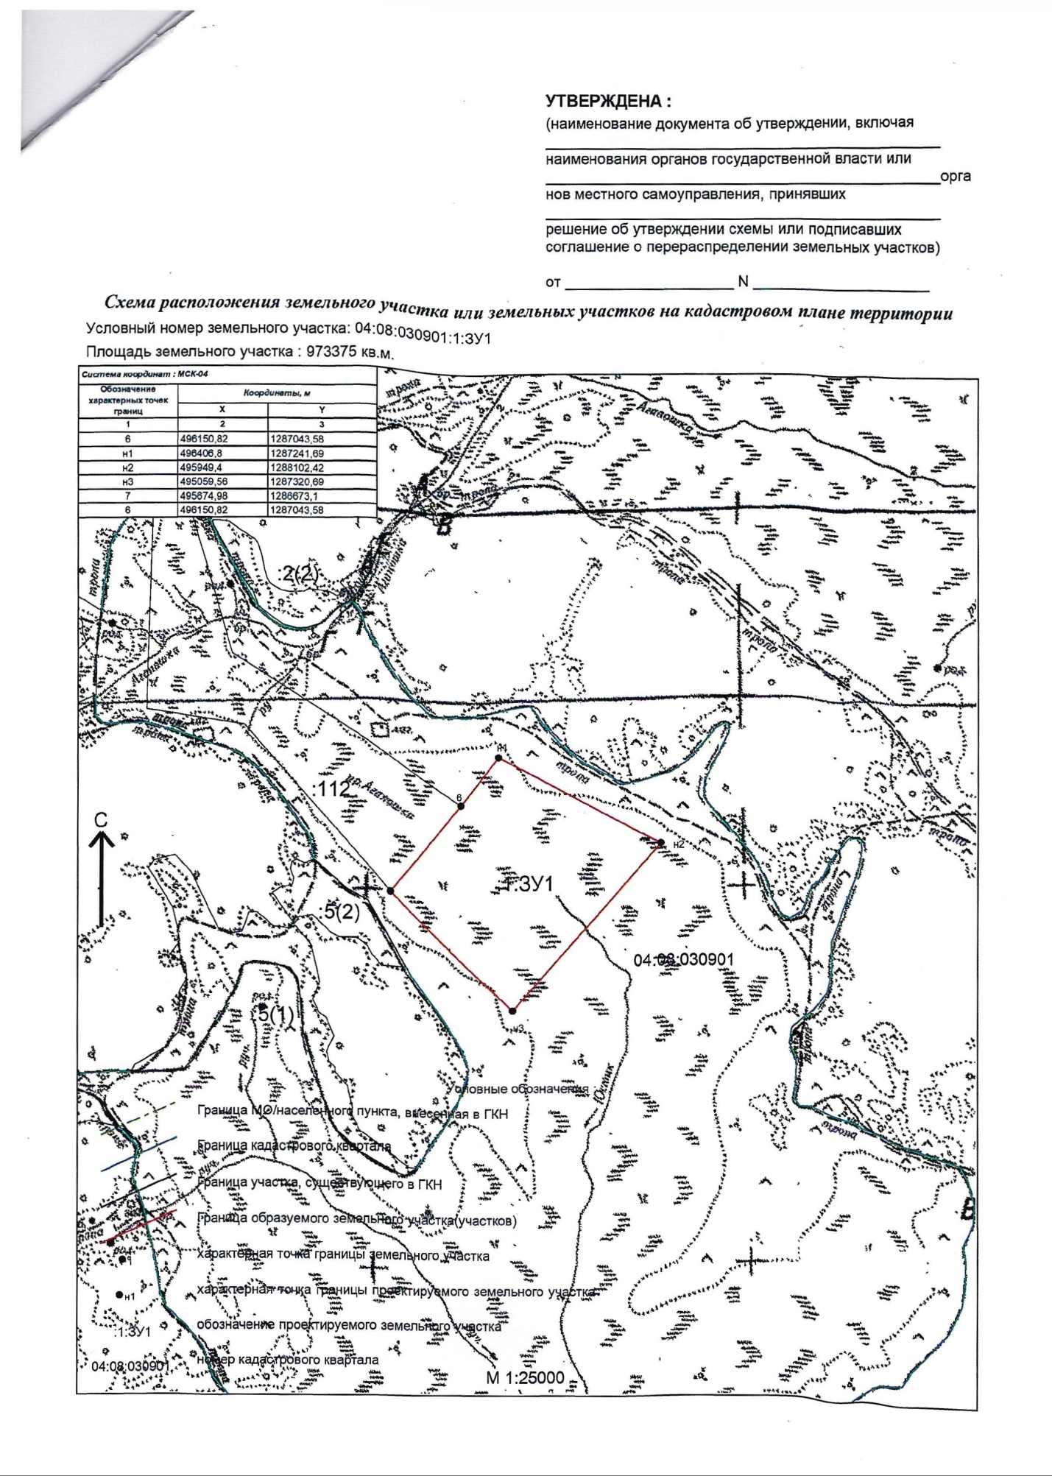
Амурское с.п.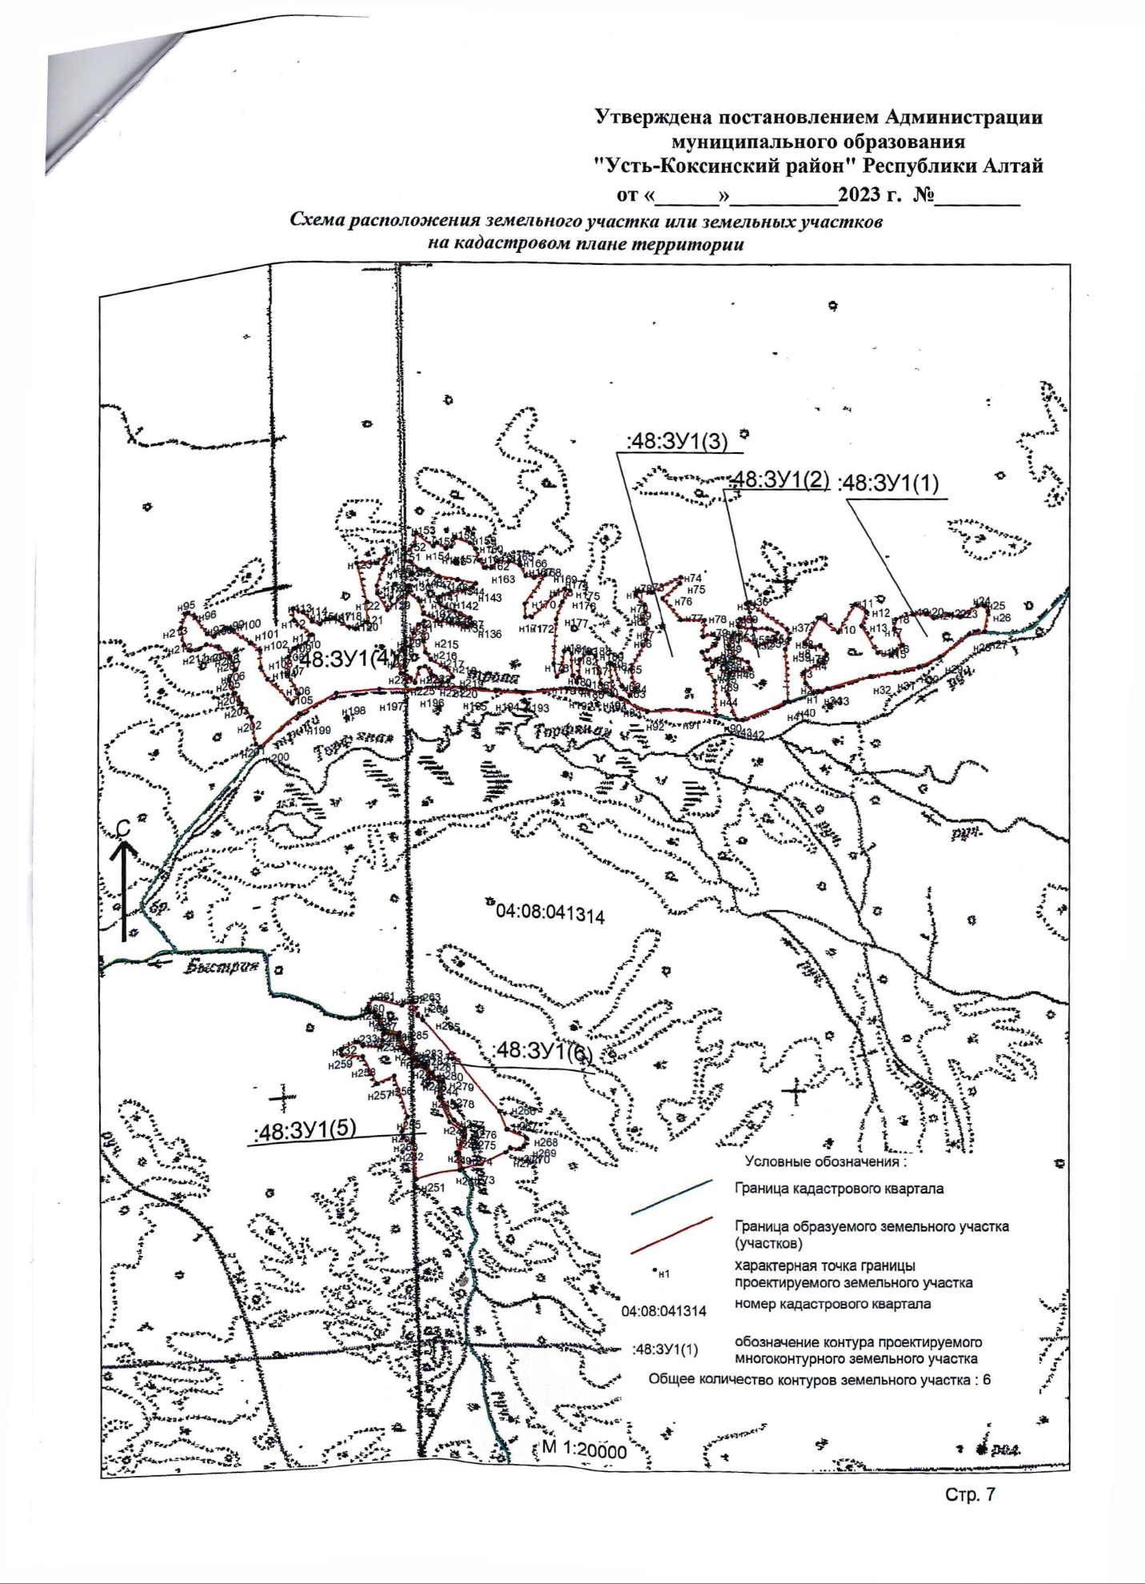с. Тихонькая ул. Школьная 24А